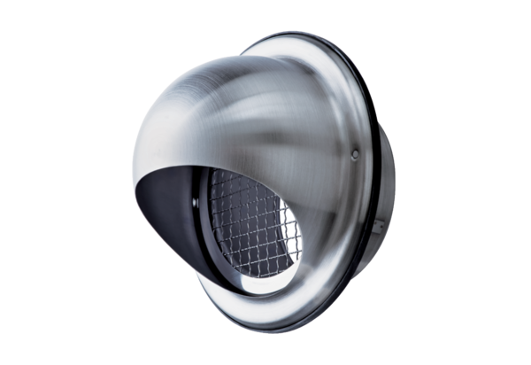Nemesacél időjárásálló rács LH-V2A 12Csomagolási egység: 1 darabVálaszték: C
Termékszám: 0151.0378Gyártó: MAICO

